**Санкт-Петербургский национальный исследовательский университет информационных технологий, механики и оптики**

**УЧЕБНЫЙ ЦЕНТР ОБЩЕЙ ФИЗИКИ ФТФ**

Группа    **P3115**   Работа выполнена   12.06.2021

Студент   **Девяткин Арсений**   Отчет сдан

Преподаватель **Боярский К.К.** Отчет принят

**Рабочий протокол и отчет по**

**лабораторной работе № 3.12**

**«Опыт Милликина»**

Санкт-Петербург

2021

**Цель работы**

1. Исследование движения заряженных капель в электрическом и гравитационном полях.

2. Определение величины элементарного заряда.

**Задачи, решаемые при выполнении работы**

1. Измерение скоростей движения капель масла при различных напряжениях и направлениях электрического поля.

2. Определение радиуса и заряда капель.

**Объект исследования**

Капли масла.

**Метод экспериментального исследования**

Имеется микроскоп, распылитель масла и воздушный конденсатор. В пространство между горизонтально расположенными пластинами воздушного конденсатора впрыскивают из пульверизатора капли масла. При впрыскивании за счет трения о воздух на каплях возникает электрический заряд. Через микроскоп наблюдается поведение(передвижения) капель в конденсаторе, замеряется время и записывается в таблицу. Используя результаты вычислений, вычисляем скорость движения капель, радиус и величину заряда у каждой капли, затем строим график, наглядно демонстрирующий значения радиусов и зарядов капель в виде набора точек. На основании графика, оценим величину элементарно заряда для каждой строки таблицы $e_{i}=\frac{q_{i}}{n}$. Далее найдём среднее значение оценки элементарного заряда и его среднеквадратичное отклонение.

**Исходные данные:**

1. Ускорение свободного падения 𝑔 = 9,81 м/с2

2. Плотность масла 𝜌𝑜 = 875,3 кг/м3

3. Плотность воздуха 𝜌 = 1,29 кг/м3

4. Вязкость воздуха 𝜂 = 1,81 · 10−5 Н·с/м2

5. Расстояние между обкладками конденсатора 𝑑 = 6 мм

6. Расстояние между крайними рисками 𝛥𝑦=1,066∗10−3 м

**Рабочие формулы:**

1) — константа, определяемая параметрами экспериментальной установки, где η (η=1,81*10-5 Н*с/м2) – вязкость воздуха, ρ (ρ=1,29 кг/м3), ρ0 (ρ0=875,3 кг/м3) – плотность масла, (=9,81 м/с2) – ускорение свободного падения;

2) — константа, определяемая параметрами экспериментальной установки, где d (d= 6 мм) - расстояние между обкладками конденсатора;

3) — радиус капли(м), где $ϑ_{1}$- скорость(м/с), с которой капля опускается, $ϑ_{2}$- скорость, с которой капля поднимается;

4) — величина заряда(Кл), где U – напряжение(В);

5) — значение оценки элементарного заряда(Кл), где N = 23, ei – величинаэлементарного заряда капли;

6) — среднеквадратичное отклонение.

**Измерительные приборы**

|  |  |  |  |  |
| --- | --- | --- | --- | --- |
| *№ п/п* | *Наименование* | *Тип прибора* | *Используемый диапазон* | *Погрешность прибора* |
| *1* | Секундомер | Цифровой | 0 – 100 с | 0,005 с |
| *2* | Измеритель напряжения | Прибор непосредственной оценки | 0 – 500(В) |  |

**Схема установки**

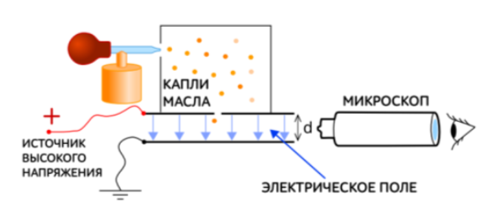

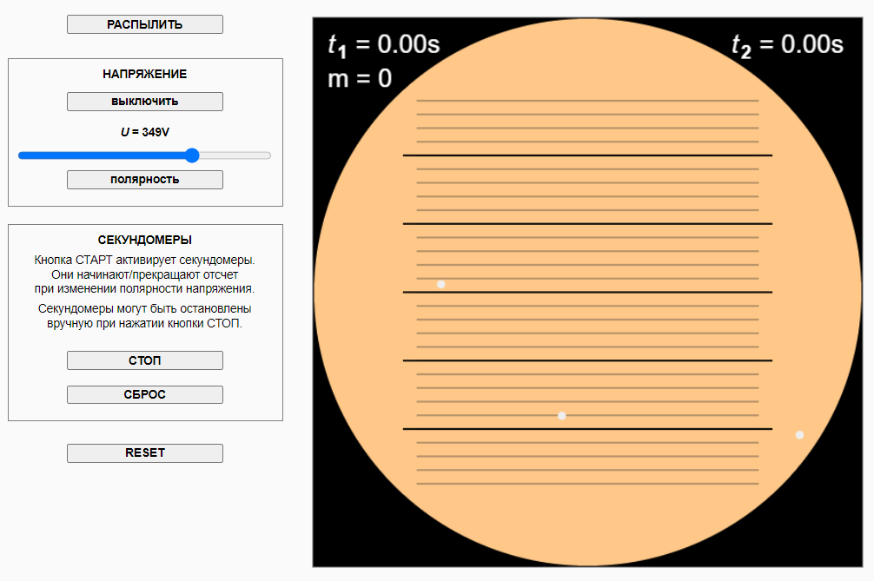

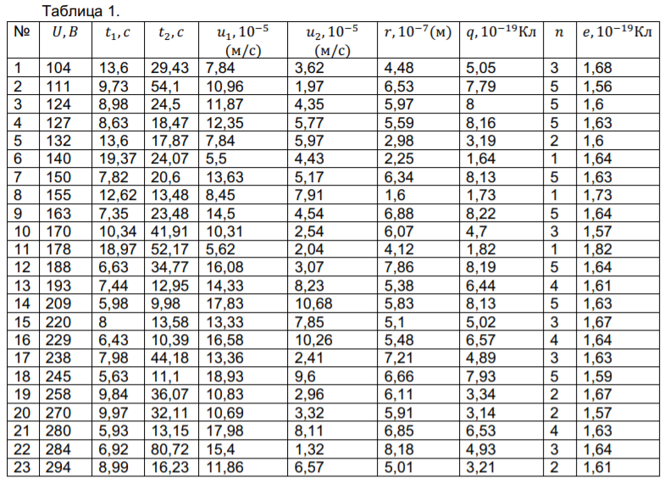**Результаты прямых измерений и их обработки**

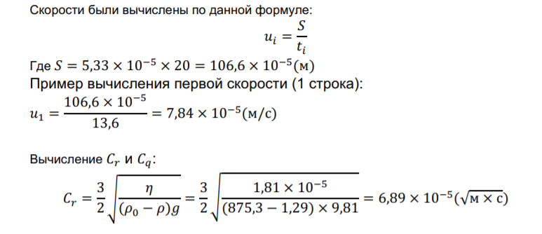**Расчет результатов косвенных измерений, примеры расчетов**

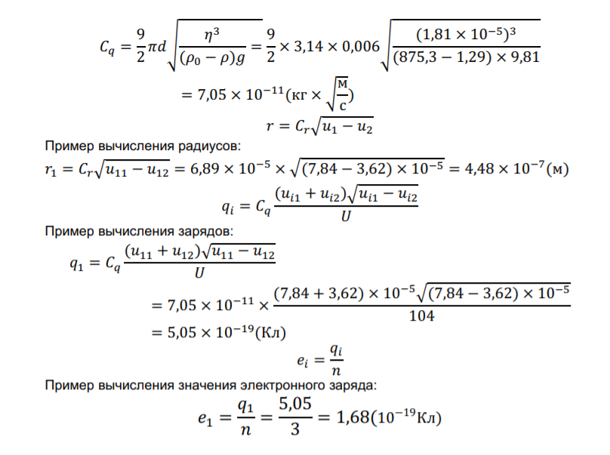

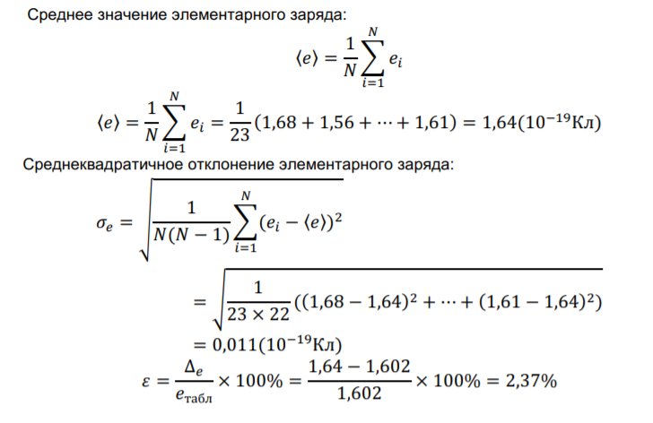**Расчет погрешностей**

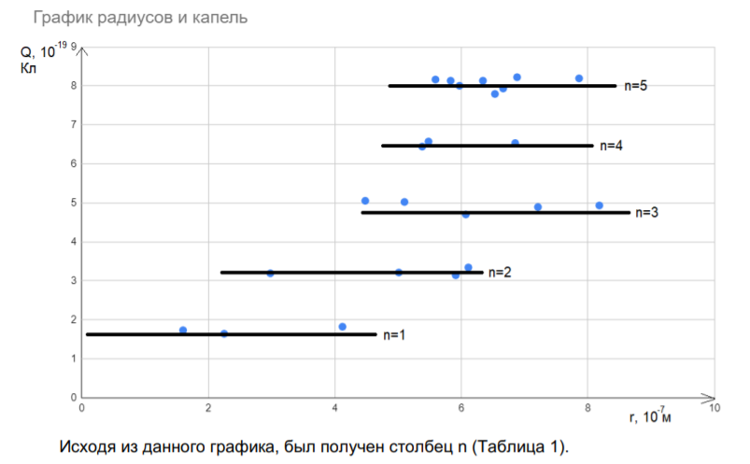**Графики**

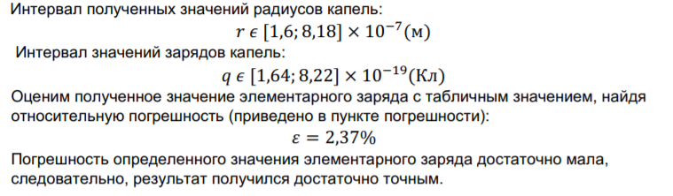**Окончательные результаты**

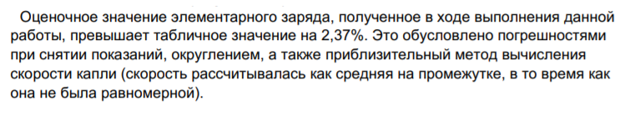**Вывод**